Соблюдение правил безопасности на водных объектах
в филиале МБОУ СОШ с. Махалино – ООШ с. Сюзюм

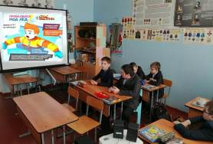
С наступлением весны под воздействием солнечных лучей лед быстро подтаивает. Нужно знать, что весенний лед резко отличается от осеннего. Если осенний лед под тяжестью человека начинает трещать, предупреждая об опасности, то весенний лед не трещит, а проваливается, превращаясь в ледяную кашицу. В этот период с ребенком, который находится без контроля у водоема, может случиться беда. Главная причина трагических случаев – незнание, пренебрежение или несоблюдение элементарных мер безопасности.
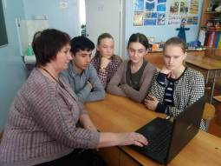
С целью профилактики несчастных случаев 22 марта 2021 года в 5 классе был проведен информационный час «Опасности весеннего льда». Ученики просмотрели обучающий видеоролик «Осторожно! Весенний лед». Затем приняли активное участие в обсуждении, проявили эрудицию в блиц-опросе «Верю - не верю!». Ребята подготовили презентации, наглядно отвечающие на вопросы, что запрещается делать на водоемах, как помочь попавшему в беду и как себя вести в случае опасности. Классный руководитель напомнила ребятам номера телефонов экстренных служб. В завершении мероприятия получили памятки для учащихся и родителей «Если человек провалился под лёд».
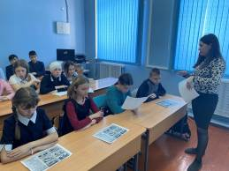
В целях повышения безопасности детей в период весеннего половодья и предупреждения возникновения несчастных случаев на водных объектах в весенний период 17 марта в 8 классе прошел информационный час «Внимание! Паводок!» В ходе беседы каждый ученик делился своими знаниями о том, как нужно вести себя в паводковый период, приводил примеры из жизни, что может случиться, если не соблюдать правила безопасности». В конце беседы учащиеся получили памятки.
18 марта среди учащихся 6-7 классов была проведена беседа на тему «Осторожно, тонкий лед!». Учащиеся прослушали инструктаж о соблюдении правил безопасности на льду, просмотрели презентацию «Правила поведения у водоемов» и получили памятки по теме «Правила поведения на водоеме (реке, озере)», «Осторожно! Паводок!», «Повышение ответственности родителей за безопасность пребывания детей вблизи водоёмов».

